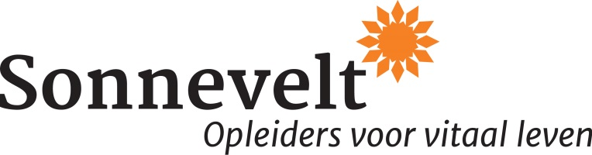

Literatuurlijst opleiding Jongerencoach
2024

Deze opleiding is inclusief lesmap en exclusief onderstaande literatuur. De literatuur hoeft niet te worden aangeschaft, maar dient wel te worden gelezen.

Deze kan worden besteld bij YouBeDo.com tegen de gebruikelijke prijs. YouBeDo.com doneert echter tot 12% van het aankoopbedrag aan een goed doel naar keuze.

Klik op deze link om de literatuurlijst bij YouBeDo te openen.

VERPLICHT

Titel: De Levenscode
Auteur: Albert Sonnevelt
ISBN: 9789081856522

Titel: Tienerbrein
Auteur: Jelle Jolles
ISBN: 9789462987470

Titel: Nestgeuren
Auteur: Piet Weisfelt
ISBN: 9789024413737

Titel: Zeven eigenschappen die jou succesvol maken!
Auteur: Sean Covey
ISBN: 9789047003267

Titel: Ongewild lastig
Auteur: Monique Baard
ISBN: 9789077671320

Wil je alvast beginnen of vooruit werken voor deze opleiding, dan raden wij je aan te starten met ‘De levenscode’ en/of ‘Tienerbrein’.

TER INSPIRATIE

Jongeren
- Mindfulness voor jongeren, David Dewulf, ISBN: 9789020984507 (herdruk verwacht januari 2022)
- Psychologie van de adolescentie, Wim Slot en Marcel van Aken,
ISBN: 9789006105612

Talentontwikkeling
- Hoe leef ik mijn wens?, Bianca Blom. Dit boek is te bestellen via www.hoeleefikmijnwens.nl

Geweldloze communicatie
- Geweldloze communicatie, Marshall. B Rosenberg, ISBN:9789047703617
- Geweldig communiceren met jongeren, Justine Mol, ISBN: 9789088501159

Echtscheiding en samengestelde gezinnen
- Hoe kom ik over de scheiding van mijn ouders heen?, Lisa M. Schab,
ISBN: 9789085606505
- Mijn ouders gaan scheiden en ik dan?, Jacqueline van Swet,
ISBN: 9789085068013
- Eerste hulp bij je nieuwe gezin, Maaike Goyens, ISBN: 9789401441810. Niet leverbaar via YouBedo.
- Hoe maak je een succes van je nieuwe gezin?, Corrie Haverkort Marlijn Kooistra-Popelier, ISBN: 9789491806995

Systemisch denken en werken
- Jij hoort bij ons!, Marianne Franke-Gricksch, ISBN: 9789080687493
- Individuele opvoedopstellingen, Marianne Langemeijer, ISBN: 9789491687082
- Familieopstellingen met kinderen en jongeren, Ingrid Dijkstra,
ISBN: 9789020260625

Onderwijs
- De Canon van het onderwijs, Emma Los, ISBN: 9789461057730

